**sub_logo閱讀活動設計：鄒敦怜**

**水壺去露營**

**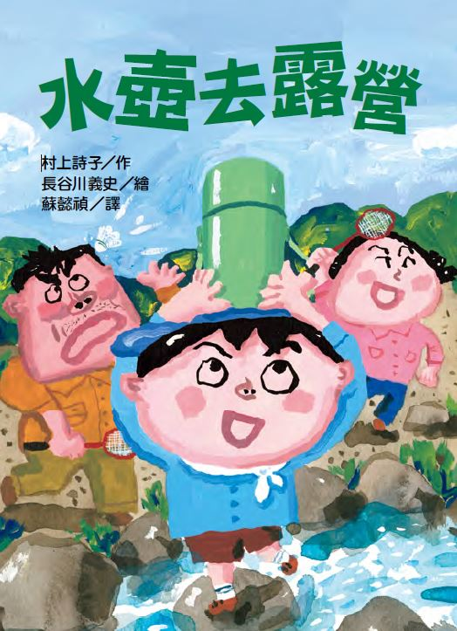**

作者／村上詩子 繪者／長谷川義史 譯者／蘇懿禎

**故事簡介**

以前外出時都會帶著水壺，裡頭裝了滿滿的水，以備不時之需。現在到處都有自動販賣機，那麼還需要水壺做什麼？從這個提問開始思考，於是有了「水壺去露營」這個故事。

一家人要去露營時，發現車鑰匙不見了，爸爸、媽媽和健一找了半天，發現水壺居然好整以暇的在廚房守候著，為了想跟著去露營，他已經搶先把鑰匙吞進肚子裡。水壺贏得了跟著旅行的機會，他馬上長出手和腳，像一個小孩一樣，跟著一家人出門。

水壺像是健一的兄弟一樣，他們一起玩，也一起被「討厭鬼」欺負。他們一起抓螯蝦，最後是水壺使出絕招，才抓到一隻螯蝦。

這隻螯蝦把露營活動推向高潮，水壺抓到的竟然是一隻即將蛻皮的螯蝦，健一一家人擁有「觀察螯蝦蛻皮」的特別活動。

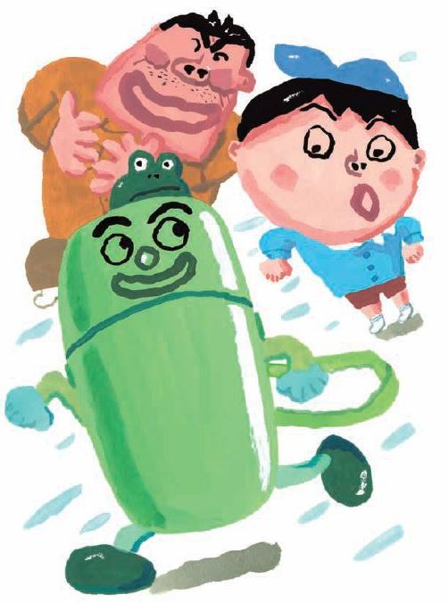精彩的露營活動結束，一家人回到家，原本舊舊的水壺更舊了，家人都說得換新的，健一卻有不同的想法。舊的水壺該何去何從，如何再利用？健一和水壺一問一答，最後做出了決定――做成時空膠囊。

變成時空膠囊的水壺，儘管不曾再變成人的模樣，但健一每天都會看著他，會跟他打招呼，有永遠記得水壺跟著露營所發生的趣事。

依舊是作者天馬行空的幻想故事，故事裡關於家人互動的默契、對抗霸凌的反擊、古舊物品的保存與再運用，都是作者想與讀者分享的亮點。

**閱讀動動腦—文本討論**

一、書名讓你想到什麼？你曾經露營過嗎？在還沒閱讀前，想一想「水壺去露營」可能是怎樣的故事？

二、水壺為什麼生氣？它生氣之後，達到怎樣的目的？

三、水壺用怎樣的模樣，跟著家人去露營？想一想作者為什麼要讓它變形呢？

四、新學校的同學對真由美的態度怎麼樣？從故事中哪裡可以看得出來？

五、討厭鬼怎麼欺負健一和水壺？討厭鬼之後遇到怎樣的事情？  
六、討厭鬼要健一為什麼事情道歉？水壺為什麼阻止？你贊不贊成健一道歉？為什麼？  
七、水壺用怎樣的方式抓到螯蝦？他抓到的螯蝦有什麼特別的地方？  
八、石橋上的女孩發現幸運草，故事中女孩的出現，成為健一露營時的朋友，也帶來哪些「幸運」的事情？  
九、水壺抓到的螯蝦正準備蛻皮，找一找故事中怎麼描述蛻皮？蛻皮等同於長大，健一在這次事件中，有哪些成長的表現？  
十、健一為什麼問媽媽會不會蛻皮？從插圖中、對話中找線索，說一說你的答案。

十一、露營回到家後，媽媽為什麼要健一「處理」水壺？媽媽的理由是什麼？你贊成或是不贊成？說一說你的理由。  
十二、健一最後讓水壺有怎樣新的用途？你喜歡這個方法嗎？假如是你，你會怎麼做？  
  
  
**閱讀動動腦—延伸生活經驗(素養題)**

一、露營補充包：「露營」成為近幾年許多人熱衷的休閒活動，不管你是否有相關的露營經驗，把自己想成露營的主辦者，搜尋相關資料，設法規劃一次露營活動。規劃的內容包括：地點、需要攜帶的設備、需要準備的食材、藥品， 並擬定一則「行前通知」，邀請親友一起參與。

二、螯蝦生命史：你見過故事中提到的螯蝦嗎？找一找相關資料，看看螯蝦的顏色、大小、生態、生命史、需蛻幾次皮……把相關資料整理成海報，跟大家分享。

**閱讀延伸活動—多元表現閱讀實作**  
**活動一：顏色的象徵**

故事中水壺是綠色的、螯蝦是紅色的、幸運草是綠色的……，找一找故事中的插圖或描述，列出觀察到的物品與顏色，並寫出顏色與角色的關聯性。

|  |  |  |
| --- | --- | --- |
| 角色或物品 | 顏色 | 與故事的關聯性 |
| 健一 | 藍色的帽子、衣服 紅色的褲子 綠色的水壺 | 他們到河邊露營(藍)， 抓到螯蝦(紅)， 還跟找到幸運草的女孩當朋友。(綠) |
|  |  |  |
|  |  |  |
|  |  |  |

**活動二：諧音的聯想**

故事P14~P16，水壺蓋子上的「青蛙」和「回家」，在日文發音是相同的。諧音指的是讀音相同或相近的詞語，你還知道哪些諧音？試著用「諧音梗」寫一個句子。下面幾個諧音可以參考，也可以自己想出更多的諧音。  
參考: 交代/膠帶/交待、海報/海豹、眼睛/眼鏡、鹿肉/滷肉、芋頭/魚頭……

|  |  |
| --- | --- |
| 諧音 | 用諧音詞語造句 |
| 海報/海豹 | 為了找到迷路的海豹，她特別畫了一張大海報。 |
| 芋頭/魚頭 | 看到菜單上的「芋頭魚頭火鍋」，喜歡兩種菜餚的她頓時眼睛一亮。 |
|  |  |
|  |  |
|  |  |

**活動三：好好玩遊戲規則**

閱讀故事P27~31，討厭鬼和健一在空曠的草皮廣場玩耍，但因為討厭鬼不遵守規則，造成衝突不愉快。把自己想成這片草皮廣場的擁有者，你會怎麼制定玩耍時的規則？請制定五條左右的「草皮廣場遊戲規則」條文。  
訂定規則的重點如下:  
1.規則清楚，文字不宜太長，要容易閱讀。  
2.確保使用者能安全進行。  
3.注意使用時的公平原則。  
4.強調使用時須注意的禮貌。

**草皮廣場遊戲規則**

**活動四：幸運事件預約本**  
友善的健一，在露營時遇到幸運草女孩，他們不僅一起在河邊玩耍，還一起玩仙女棒。在不同的時候、不同的地方，都能遇到好朋友，是一件幸運的事情。  
你期待發生哪些幸運的事情？請把期待的「幸運清單」列舉出來，列舉的重點是「可能實現」的，而不是天馬行空的，寫得越清楚，這份預約本就越可能實現唷！

|  |  |
| --- | --- |
| **幸運事件預約本** | |
| 1 | 走在回家的路上，遇到一隻不怕生的小白貓，我帶回家之後，她就成為我的好夥伴。 |
| 2 | 考試的時候，我發現昨天臨時抱佛腳讀的通通考出來了，我的成績還不錯呢！ |
|  |  |
|  |  |
|  |  |

**活動五：舊物品新用途**

1. 戲劇表演 : 讀一讀故事P64~70，找一位夥伴，一人扮演水壺，一人扮演健一，演出健一和水壺商量的情節。
2. 健一和水壺最後都同意把水壺變成「時光膠囊」，這樣既可以保存水壺，又能賦予水壺新的用途。想一想生活中還有哪些「舊了、不合用了」需要換新的物品，但卻「還能用」的事物？你會如何賦予這些事物新的用途？

|  |  |  |
| --- | --- | --- |
| **物品** | **需要換新的原因** | **可以變身為……** |
| 幼兒園用的舊書包 | 太小了，已經裝不下了。 | 零食儲藏室 |
| 小時候的小皮靴 | 太小穿不上 | 遙控器放置盒 |
|  |  |  |
|  |  |  |

**活動六：給二十歲的自己**

故事最後是一封信，八歲的健一，寫一封信給二十歲的自己。先用有感情的聲音，朗讀這一封信的內容

這封信中，健一問未來的自己七個問題，這些問題哪些也是你想問的？你還想知道哪些問題？健一也寫出自己的「希望」，你是不是也想跟未來的自己說同樣的話？

請拿出一張漂亮的紙，寫一封信給二十歲的自己。可以參考健一信件的內容，也要寫下更多自己給自己的悄悄話。

**給二十歲的自己**

**活動七：打氣小書籤**

作者在故事中，加入了愛欺負人的「討厭鬼」，也加入正在蛻皮準備成長的「螯蝦」，在故事中健一經由水壺的堅持，不再屈服討厭鬼的欺負，也知道自己可以跟螯蝦一樣蛻皮成長，增加新的勇氣和力量。

面對成長時的霸凌、挫折，每個人都要靠著自己的力量走出來，請寫一段「格言式」的提醒給自己，字數在二十個字左右，完成後把這幾個字做成書籤。

參考：

只要你相信自己，

你就會擁有無限的力量。

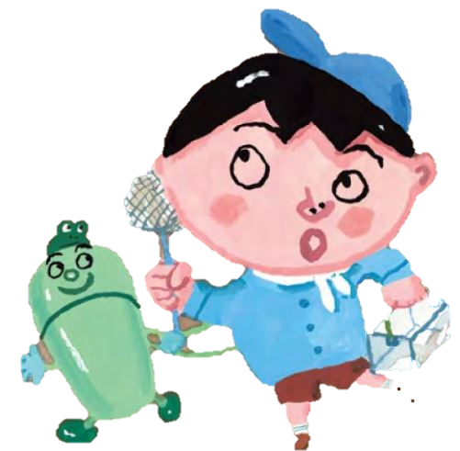

**活動八：好書推薦**

讀過這個故事，你想推薦給誰？下面的「推薦單」，包含故事的角色、段落、閱讀後的收穫，根據下面的「推薦單」，先試著說一說，再寫一寫。

我很喜歡這個故事，

特別是（ ）這個角色，因為（ ）。

故事中的情節都非常有趣，最有趣的是（ ），當我讀到這一段，我想到（ ）。

這個故事教會我（ ）的道理，我想把故事推薦給（ ），希望他（ ）。